营运部发[2015] 160 号 签发人：李坚

太极大药房——默沙东血压监测项目奖惩方案
各片区、门店：
随着智能可穿戴设备、慢病APP等互联网工具和技术的兴起，药店的慢病管理也进入了互联网时代。太极大药房和默沙东公司达成合作后，给30家门店安装蓝信康移动慢病管理系统，门店即可为顾客提供高血压（后期还有血糖监测等）的慢性疾病的管理和服务。
蓝信康移动慢病管理系统是由电子血压计、APP、微信、后台数据库算法、云端平台等几个元素组成，大概的运作原理是：顾客进店希望测量血压或店员推荐其进行血压检测，然后店员将顾客的手机号录入到设备的手机上（蓝信康APP里），之后进行检测，检测完毕后数据同步显示在血压计和APP上，同时上传到营运部和蓝信康后台，蓝信康后台会发微信或者短信给顾客或顾客家属告知血压测量数值。如果顾客愿意，店员还可以将顾客的健康档案录入APP中，档案内容包括个人基本信息、用药信息、购药信息、体检信息、疾病史等。依据这些持续和完整信息，药店提供个性化的药学服务，蓝信康提供其他个性化的慢病服务(顾客病情的个性化营养方案和风险预警等）。
平价、高毛利的经营理念已经不再适合市场新形态，当今的药品零售市场，除了互联网外，专业的服务也是赢得顾客的关键。
蓝信康慢病服务系统，虽然不直接关联产品销售，但无形中增强了门店和顾客之间的粘性，提升客流量、客频次、客单价，销售和业绩也自然得到提升。
- 任务
根据信息部导出各门店2015年5月~7月22日的销售总笔数，以及此期间心脑血管销售的笔数，指定出门店的8月任务。具体依据及任务明细如下：
序号 | 门店ID | 门店名称 | 5~7月销售总笔数 | 107类销售笔数 | 占比 | 平均每月心脑血管类销售笔数 | 平均每天心脑血管销售笔数 | 每天新增用户任务
1 | 307 | 旗舰店 | 39346 | 2809 | 7.14% | 936 | 31 | 10
2 | 341 | 邛崃中心药店 | 17053 | 1583 | 9.28% | 528 | 18 | 5
3 | 343 | 光华药店 | 16731 | 1081 | 6.46% | 360 | 12 | 5
4 | 571 | 高新区民丰大道西段药店 | 12442 | 999 | 8.03% | 333 | 11 | 5
5 | 337 | 浆洗街药店 | 18014 | 915 | 5.08% | 305 | 10 | 5
6 | 387 | 新乐中街药店 | 10647 | 796 | 7.48% | 265 | 9 | 5
7 | 52 | 崇州中心店 | 8139 | 741 | 9.10% | 247 | 8 | 4
8 | 585 | 成华区羊子山西路药店（兴元华盛） | 12104 | 708 | 5.85% | 236 | 8 | 4
9 | 707 | 成华区万科路药店 | 11651 | 673 | 5.78% | 224 | 7 | 4
10 | 311 | 西部店 | 6052 | 641 | 10.59% | 214 | 7 | 4
11 | 365 | 光华村街药店 | 11116 | 590 | 5.31% | 197 | 7 | 4
12 | 355 | 双林路药店 | 11236 | 565 | 5.03% | 188 | 6 | 4
13 | 582 | 青羊区十二桥药店 | 12142 | 550 | 4.53% | 183 | 6 | 4
14 | 730 | 新都区新繁镇繁江北路药店 | 7230 | 512 | 7.08% | 171 | 6 | 4
15 | 385 | 五津西路药店 | 7984 | 501 | 6.28% | 167 | 6 | 4
16 | 719 | 大邑县晋原镇内蒙古大道药店 | 8598 | 499 | 5.80% | 166 | 6 | 4
17 | 339 | 沙河源药店 | 7688 | 477 | 6.20% | 159 | 5 | 3
18 | 550 | 大邑县晋源镇富民路药店 | 5553 | 472 | 8.50% | 157 | 5 | 3
19 | 54 | 怀远店 | 8561 | 455 | 5.31% | 152 | 5 | 3
20 | 514 | 新津邓双镇岷江店 | 8148 | 448 | 5.50% | 149 | 5 | 3
21 | 541 | 高新区府城大道西段店 | 10040 | 429 | 4.27% | 143 | 5 | 3
22 | 308 | 红星店 | 10143 | 419 | 4.13% | 140 | 5 | 3
23 | 578 | 成华区华油路药店 | 7218 | 408 | 5.65% | 136 | 5 | 3
24 | 363 | 滨江东路药店 | 6879 | 407 | 5.92% | 136 | 5 | 3
25 | 726 | 金牛区交大路第三药店 | 9775 | 397 | 4.06% | 132 | 4 | 3
26 | 391 | 金丝街药店 | 9093 | 387 | 4.26% | 129 | 4 | 3
27 | 351 | 都江堰店 | 4234 | 382 | 9.02% | 127 | 4 | 3
28 | 329 | 温江店 | 6217 | 355 | 5.71% | 118 | 4 | 3
29 | 596 | 成华区玉双路药店 | 5951 | 324 | 5.44% | 108 | 4 | 3
30 | 517 | 青白区北东街 | 8456 | 253 | 2.99% | 84 | 3 | 3
 |  | 合计 | 318441 | 19776 |  | 6592 | 220 | 103

- 奖励政策
事项 | 具体要求 | 奖励金额 | 可否重复奖励
1. 顾客血压检测 | 输入顾客电话号码, 并成功完成1次血压检测  1小时同1个顾客测量2次只记为1次  1天同一个顾客测量次数不超过2次 | 0.5元/次 | 可以
2. 个人信息输入 | 输入6点信息”姓名/性别/年龄/身高/体重/习惯”即可 | 1元/人 | 不可以
3. 用药信息输入 | 方法a: 选定药物名称 + 购买量; 无需输服用方法 | 2元/人 | 可以，需要添加信息或者上传新照片，而不是去修改原来的信息
3. 用药信息输入 | 或方法b: 手动拍摄药物包装照片并成功上传 | 2元/人 | 可以，需要添加信息或者上传新照片，而不是去修改原来的信息
4. 体检信息输入 | 疾病史或用药史选择1项输入即可 | 0.5元/人
例如：
奖励1：顾客血压检测
A顾客进店在早上9：00进店，测量1次血压。门店同步完成后，奖励0.5元/人次。
如当天A顾客超过1小时（10：00以后）进店再次测量血压1次，门店同步完成后，相当于当天A顾客在门店测量了2次血压，那么店员就可以得1元奖励。
但是A顾客在1小时内9:01~10:00这个时间区域内再次测量，只能算1次。只获得0.5元奖励。当天A顾客测量次数超过2次，那么店员当天的奖励金额也为1元。
奖励2：个人信息输入
门店店员如果准确的完成6个基本信息，奖励1元/人（如图）
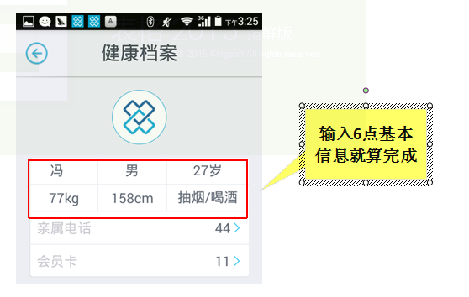
奖励3：用药信息输入，主要填写药品信息，不需要填写时间/剂（如图）
情况1：门店店员输入顾客用药信息包括药品名称、生产商、规格、购买数量，准确的填入信息后，奖励2元
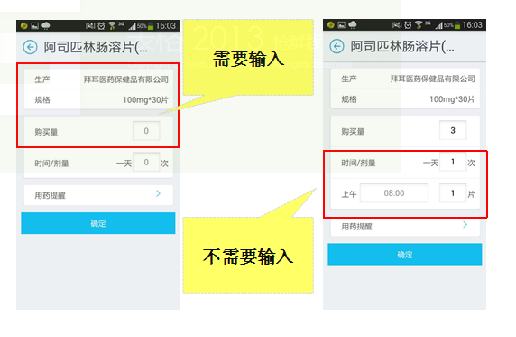
情况2：门店店员也可以拍照上传顾客购买的药品，同样也可以奖励2元（如图）
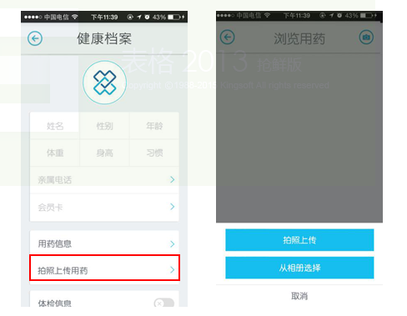
拍照要求：门店店员必须拍药品的正面，要清晰。或者视为无效。有效的信息才能得到奖励2元。（如图）
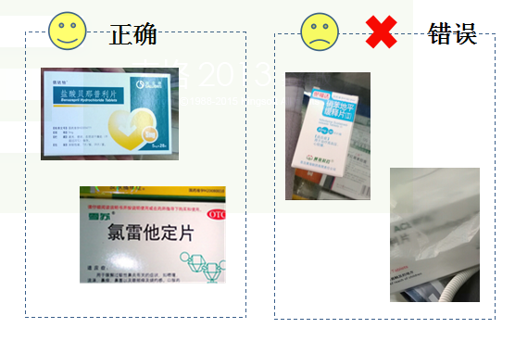
奖励4：体检信息输入，主要填写疾病史或用药历史
门店店员填写疾病史或用药史，其中1项，均可得奖励0.5元。
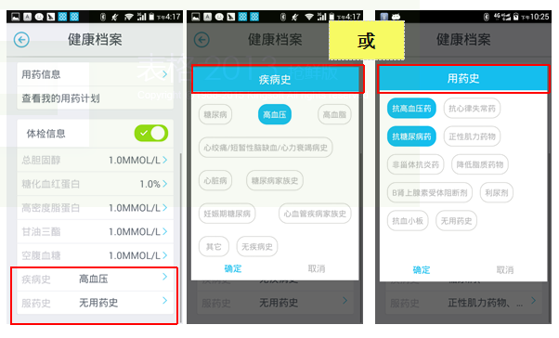
如果门店店员完整的完成了顾客的所有信息，那么这个店员累计下来是获得4元奖励/人。
在输入以上信息的时候，要求操作员工输入自己的工牌号。
门店完成指定任务，按以上奖励政策奖励到每个员工人头上；片区整体完成任务，奖励片区主管基础管理分3分，营运部部门奖励400元。
- 处罚政策
门店没有完成指定任务，按差好多人来算，2元/人进行处罚；如片区有1家未完成，扣片区主管基础管理分2分，营运部罚款200元。
- 营运部将每周发一次各门店使用情况的通报。
- 执行时间：2015年8月1日~8月31日
四川太极大药房连锁有限公司
2015年7月28日
主题词： 罗美乐 陈列 通知
太极大药房营运部 2015年7月28日印发
打印：杨雯雯 核对：谭莉杨 （共印1份）

